内蒙古农业大学计算机与信息工程学院实习日报

|  |  |  |  |  |  |  |
| --- | --- | --- | --- | --- | --- | --- |
| **序号** | **学号** | **姓名** | **班级** | **日报日期** | **实习教师** | **备注** |
| 1 | 2021122156404 | 周烨 | 21级计科3班 | 2023/1/6 | 杨晶 |  |

***（*日报不需手写，电子版即可，每日发给班长，统一提交实习教师给分*）***

1. 今日实习总结

今天主要回顾了外部函数，头文件的使用，学习模块化编译，回顾了结构体的知识，实习验证结构体成员是结构体的例子，将随机食物代码整合到主代码

1. 实习内容（截图、程序等）

1.回顾结构体知识

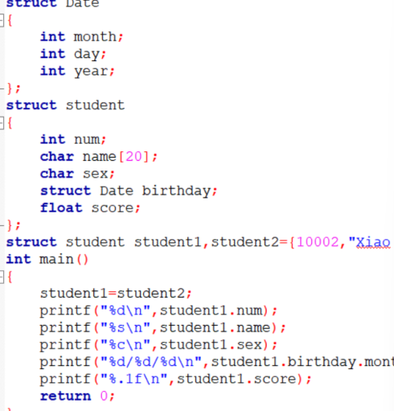

2..整合随机食物部分代码

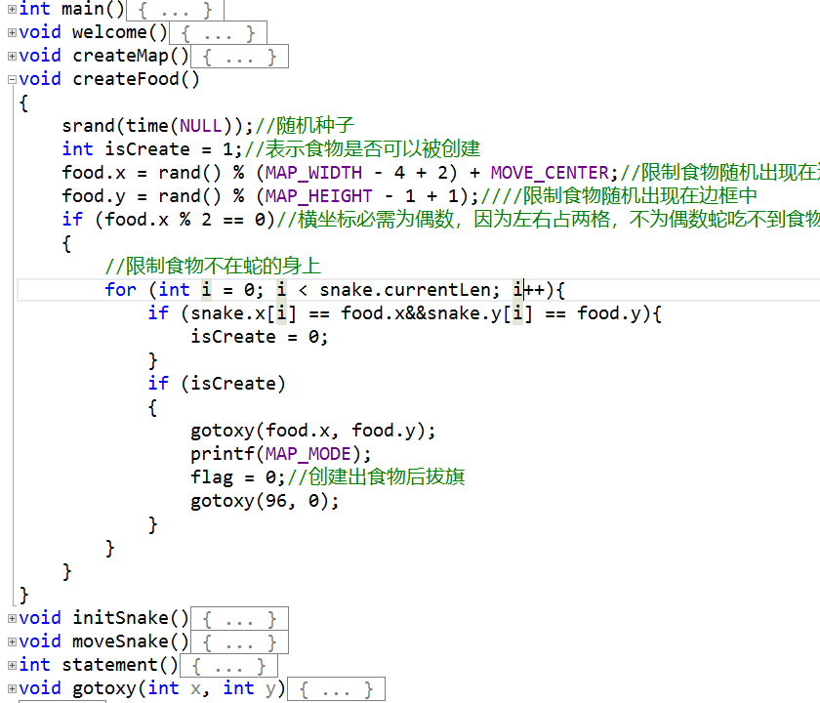

1. 今日收获和心得

多文件的项目中，每个文件可以单独编译，形成各自独立的目标文件，在编译中，遇到调用外部函数，编译器会假定这个函数定义存在，只不过不在当前文件中产生目标文件。

1. 今日文档（开发文档、需求分析、进展报告、测试报告等）

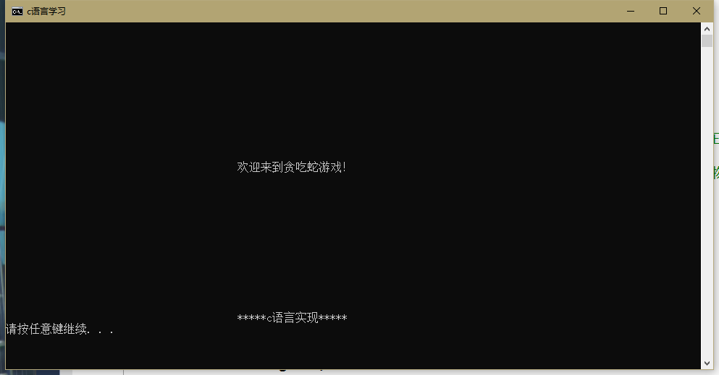

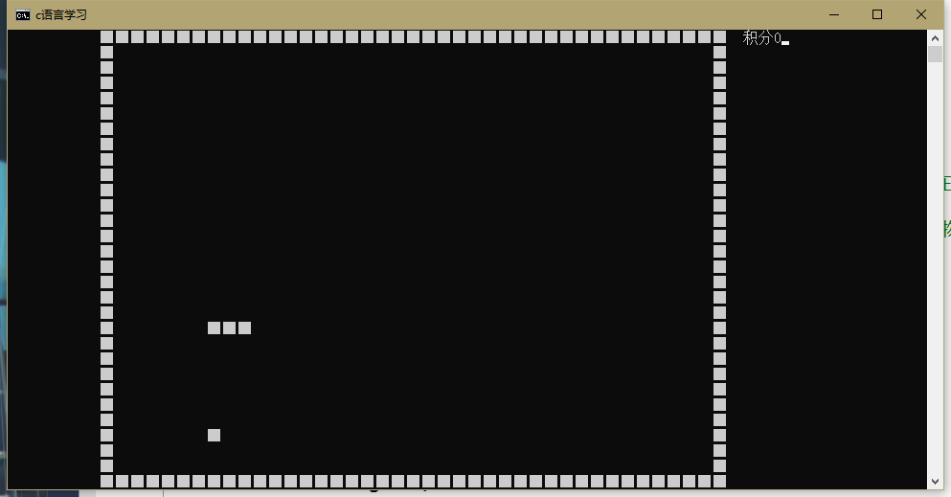

1. 明日实习计划

整合代码，写实习报告